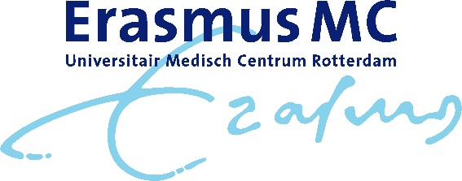

Programma Regionale Refereeravond Allergologie/Klinische Immunologie
Erasmus MC Rotterdam
Maandag 21 september 2020 17.30-19.30 uur kamer Rg521k
of via Microsoft Teams

Basisonderwijs

17.30-18.00 uur
Prof.dr. P.M. (Martin) van Hagen, internist-immunoloog
Genetic testing in immunodeficiencies and allergies; a tool to treatment?
Refereren Allergologie/Klinische Immunologie

18.00-18.30 uur
Drs. M.J.P. (Mariska) Rossius, radioloog en dr. S.M. (Saskia) Rombach, internist-allergoloog/immunoloog
Richtlijn Contrastallergie

Richtlijnbespreking en protocol Allergologie/Klinische Immunologie

18.30-19.30 uur
Dr. A.M. (Anna) Aalbers, internist-allergoloog/immunoloog
Diagnostiek/behandeling van checkpointremmer geïnduceerde hepatotoxiciteit.

Er zal voor soep en broodjes gezorgd worden.

Bij de NIV zijn 2 accreditatiepunten aangevraagd voor internisten maar deze punten worden ook
toegekend aan andere specialisten die nascholing buiten hun eigen vakgebied volgen (max. 50
Punten = 25% van het totaal aantal punten dat behaald moeten worden in 5 jaar).

